Introduzione
Il pensiero parmenideo condiziona la riflessione del V secolo a.C, infatti questa concezione impedisce una considerazione positiva del mondo dei fenomeni e cancella l’ipotesi stessa di un sapere intorno alla natura. I filosofi post-eleatici mirano a salvare i fenomeni pur tenendo conto dei tratti più caratteristici dell’essere parmenideo. Empedocle, Anassagora e Democrito evitano di attribuire ad un unico principio le caratteristiche dell’essere. Questi affermano che l’essere è composto da una pluralità originaria di elementi: terra, acqua, aria e fuoco per Empedocle; particelle qualitative secondo Anassagora e gli atomi per Democrito. Per loro il mondo è il prodotto della mescolanza e separazione di questi elementi, i quali conservano le caratteristiche parmenidee (immutabilità, indistruttibilità ed eternità). La caratteristica del pensiero di questi filosofi è la coerenza con cui elaborano spiegazioni razionali dei processi della realtà, ricorrendo al naturalismo.

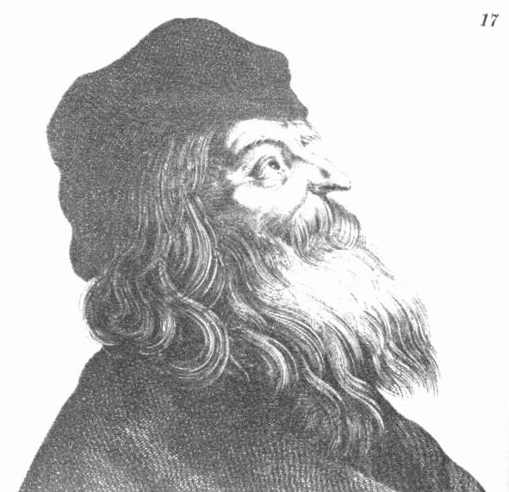
Empedocle
Nato ad Agrigento, medico, mago e filosofo, è il primo a tentare la conciliazione tra ragione ed esperienza. Immutabili ed eterne sono le quattro radici di tutte le cose, acqua, fuoco, terra ed aria, altrettanto eterne sono le forze universali dell’Amore e dell’Odio, attraverso le quali questi quattro elementi vengono mescolati e separati. Con questo gioco si affermano due esigenze: riconoscere la molteplicità delle cose e ricondurle all’unità e immutabilità della natura. La novità della figura di Empedocle sta nell’aver attribuito la funzione attiva a due forze separate dagli elementi, distinguendo quindi materia e forza. Queste due forze antagoniste, determinano l’andamento ciclico del divenire cosmico. Proprio ad Empedocle si associa la formulazione del divenire ciclico che sarebbe alla base della concezione della storia più diffusa nella cultura greca. All’interno di ogni ciclo la realtà è soggetta ad un’evoluzione continua e non si può fare a meno di entrambe le forze che, svolgono rispettivamente, funzioni generatrici (Amore) e dissolutrici (Odio). L’idea che la realtà sia composta dagli stessi elementi e mossa dalle stesse forze, si traduce in una teoria della conoscenza. La realtà è avvertita tramite organi di senso e la conoscenza si realizza in quanto il simile riconosce il simile. Dai corpi si distaccano degli fluvi inconsistenti e colpiscono gli organi sensoriali. Empedocle sarebbe stato il primo a formulare una dottrina della conoscenza.

Poggiani Camilla, Testa Barbara, Palenga Federico

